手机流量统计数据表，如下图所示：
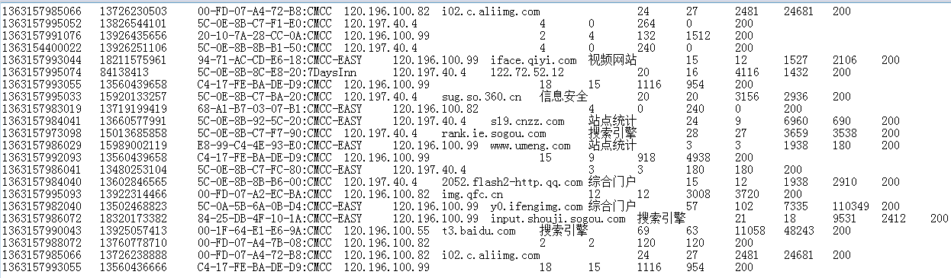

执行程序，请查看Flowcount，大体结构如下图所示：
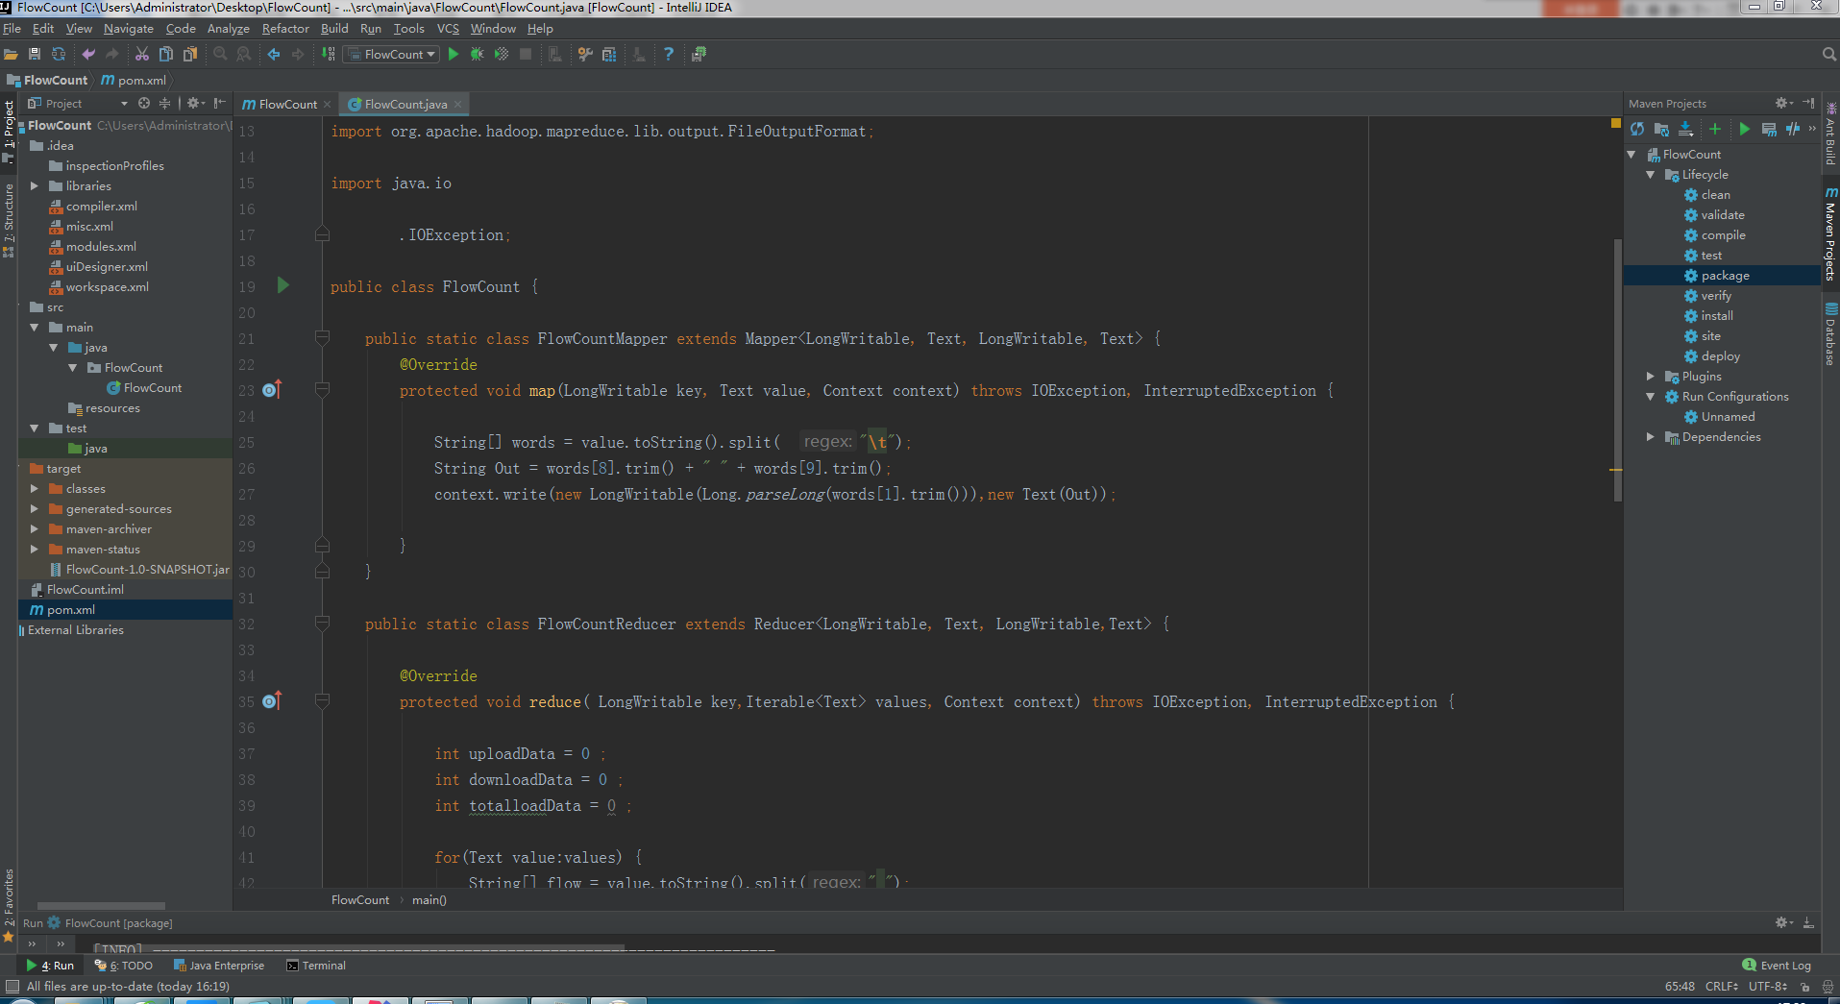
此次数据统计，使用HDFS集群进行运行统计，执行过程如下图所示：
数据上传至HDFS
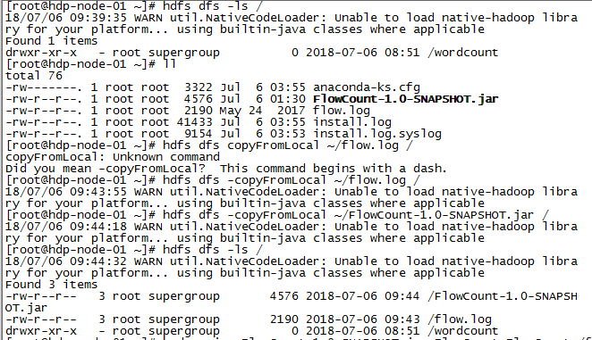

程序执行
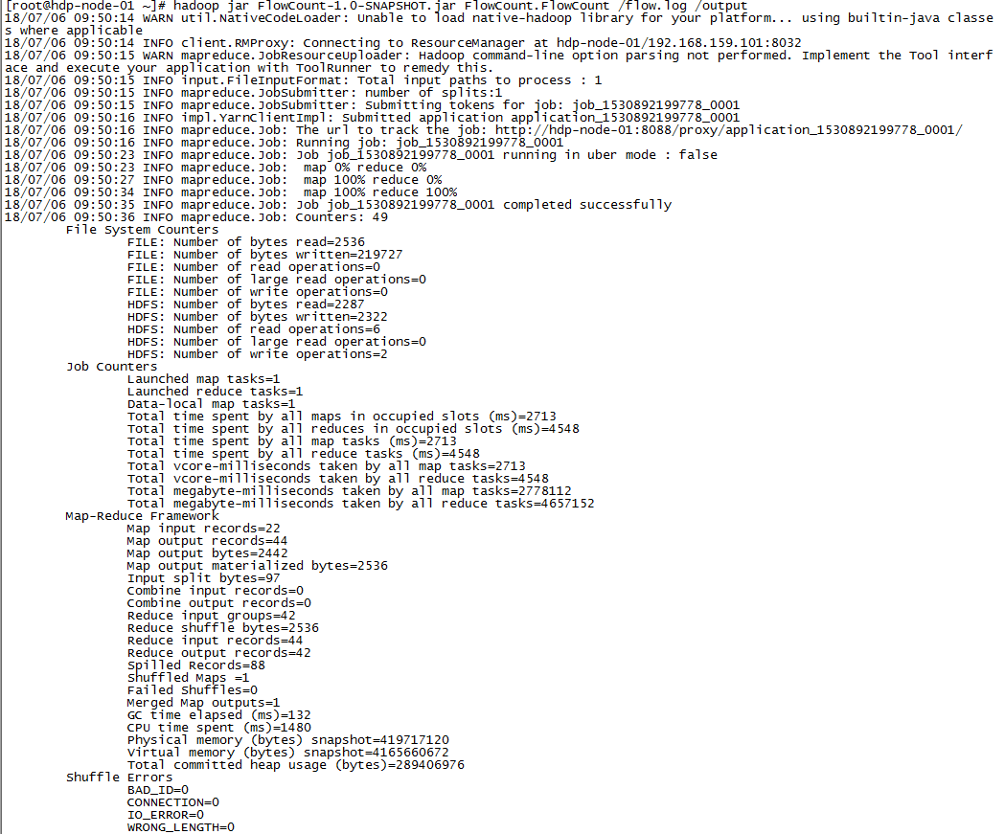
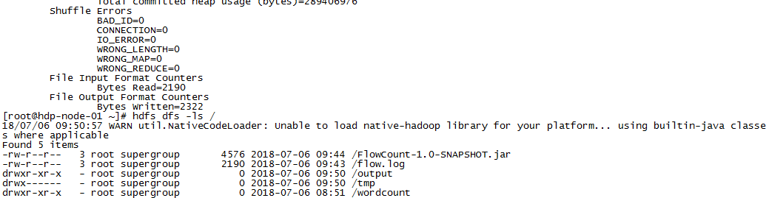

统计结果：

1/统计每一个用户（手机号）所耗费的总上行流量、下行流量，总流量
手机号码 上行 下行 总（流量）
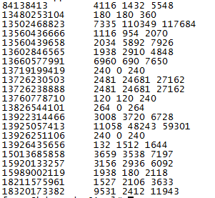
2/得出上题结果的基础之上再加一个需求：将统计结果按照总流量倒序排序，如上图所示
3/将统计结果按照手机归属地不同省份输出到不同文件中
因为手机号前七位数字可以确定归属地，因此可以通过读取手机号前7位进行统计输出。

